История искусства, 5 класс (5 лет обучения)
Тема урока: Подготовка к экзамену. Повторение.
Задания: 1.Тесты
2. Викторина

1.Что такое канон:
A. Строго продуманная система соотношений между несущими и несомыми частями здания;
B. Свод твёрдо установленных правил;
C. Узор в виде непрерывной изломанной под прямым углом линии.

2. Виды изобразительного искусства:
A. Скульптура, архитектура, графика, живопись, ДПИ
B. Портрет, пейзаж, натюрморт, анималистическая картина и др.
C. Театр, литература, балет, музыка и др.

3. Что такое МЕГАЛИТ?
A. Вид графики
B. Первые архитектурные сооружения из больших камней
C. Греческая мужская статуя

4. Периоды древнегреческого искусства:
A. Древнее царство, Среднее царство, Новое царство
B. Архаика, классика, эллинизм
C. Период республики, период империи

5. Роспись по сырой штукатурке (на потолке, стенах,…) называется:
А. мозаика; В. витраж; С. фреска; Д. витрина.

6. Самое выдающееся зрелищное сооружение Древнего Рима, самый большой амфитеатр?
А. Колизей, В. Пантеон, С. Триумфальная арка

7. Название этого архитектурного стиля было введено в оборот гуманистами Возрождения, которые хотели подчеркнуть его «варварский» характер. Это стиль:
А. готический; В. классический; С. романский; Д. мавританский.

8. Толстые стены, небольшая световая площадь, узкие проемы вместо окон, массивные колонны, использование цилиндрических и крестообразных сводов, арок; здания этого архитектурного стиля напоминают крепость. Это архитектурный стиль:
А. египетский; В. романский; С. греческий; Д. готический.

9. В основу этого стиля положена идея двойственности мира: мира реального и мира мечтаний и грёз, фантазий и видений?
А. модернизм; В. Конструктивизм; С. Символизм; Д. кубизм

10 . Автор картин «Царевна лебедь», «Шестикрылый Серафим», «Демон сидящий»…
А. Чюрлёнис; В. Борисов-Мусатов; С. Врубель; Д. Васнецов

11. Один из представителей художественного объединения художников – графиков под названием «Мир искусства», автор картины «Версаль. Прогулка короля» - это…
А. Сомов; В. Бенуа; С. Рерих; Д. Головин

12. Преобладание ЦВЕТА над формой более характерно для:
А. импрессионизма; В. Сюрреализма; С. фовизма

13. Как называлось объединение русских художников-реалистов второй половины XIX века?
А. «Артель художников»; В. «Мир искусства»; С. «Ослиный хвост»;
Д. «Товарищество передвижных художественных выставок»

14. Принципам символизма следовали мастера объединения:
А. «Голубая роза»; В. «Бубнового валета»

15. Намеренное упрощение изобразительных средств и обращение художников к формам первобытного, средневекового, народного, искусства древних внеевропейских цивилизаций, детского творчества называется:
А. авангардизм; В. Сюрреализм; С. примитивизм

Ответы на тесты вписать в таблицу:
1 | 2 | 3 | 4 | 5 | 6 | 7 | 8 | 9 | 10 | 11 | 12 | 13 | 14 | 15

Выполненное задание (тесты и викторина, которая находится ниже): сделать фото или скан и отправить не позднее
17 апреля на адрес электронной почты: teoretikialdshi@gmail.com
или на WhatsApp по номеру телефона: 8-912-267-88-56
В теме письма указать: для М.Л.Топорковой, от кого.

Викторина.
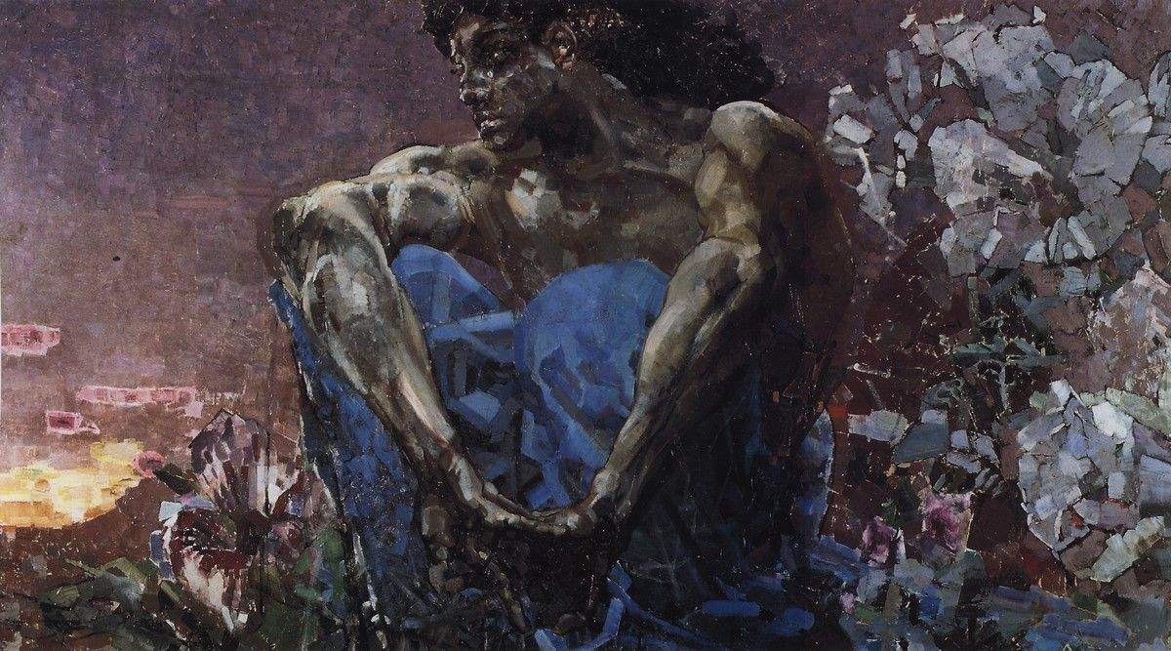

1.

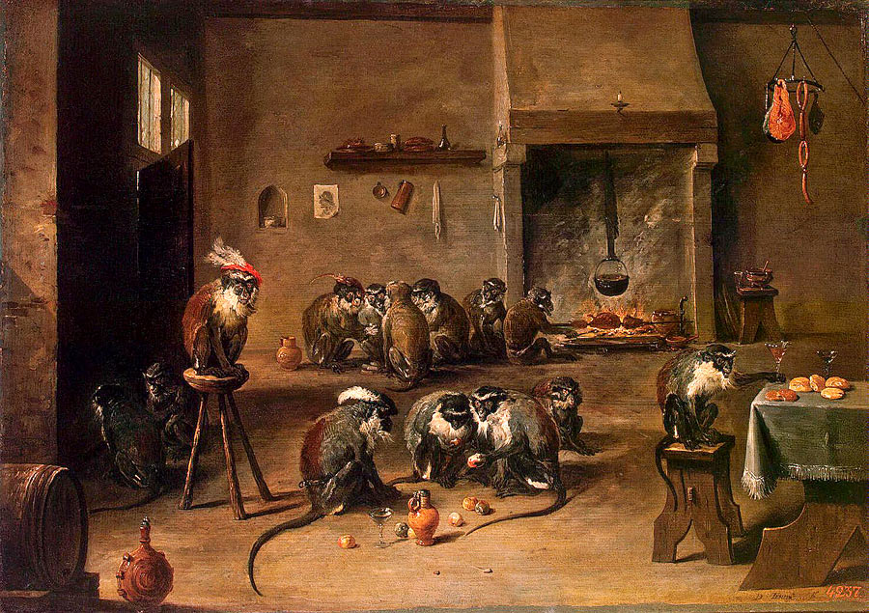

2.

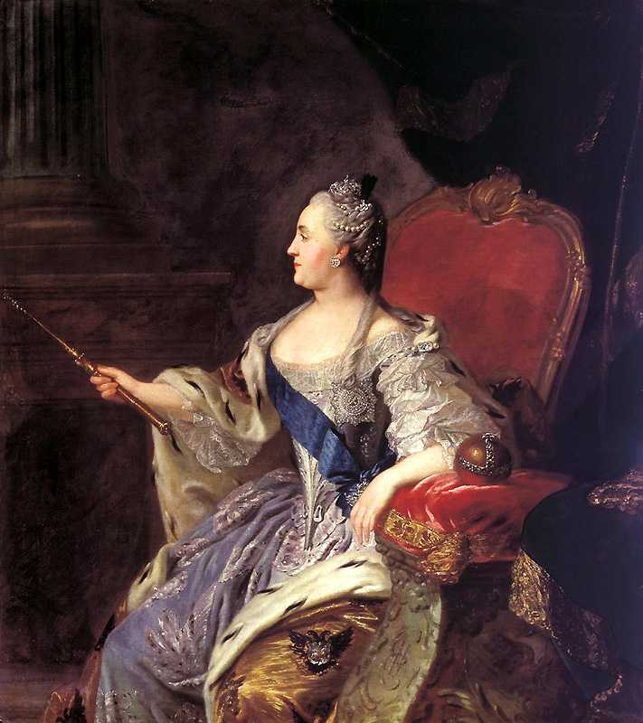

3.

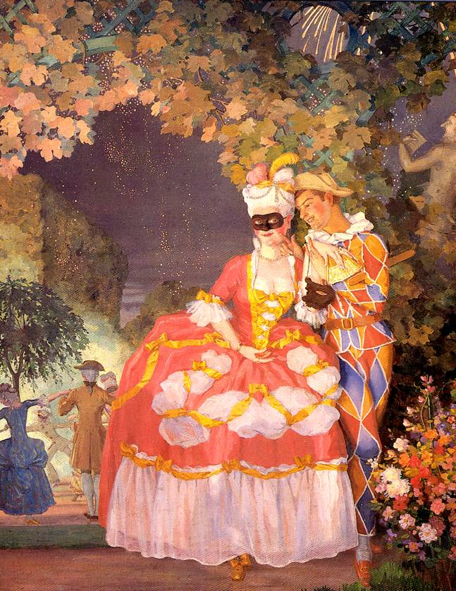
4.

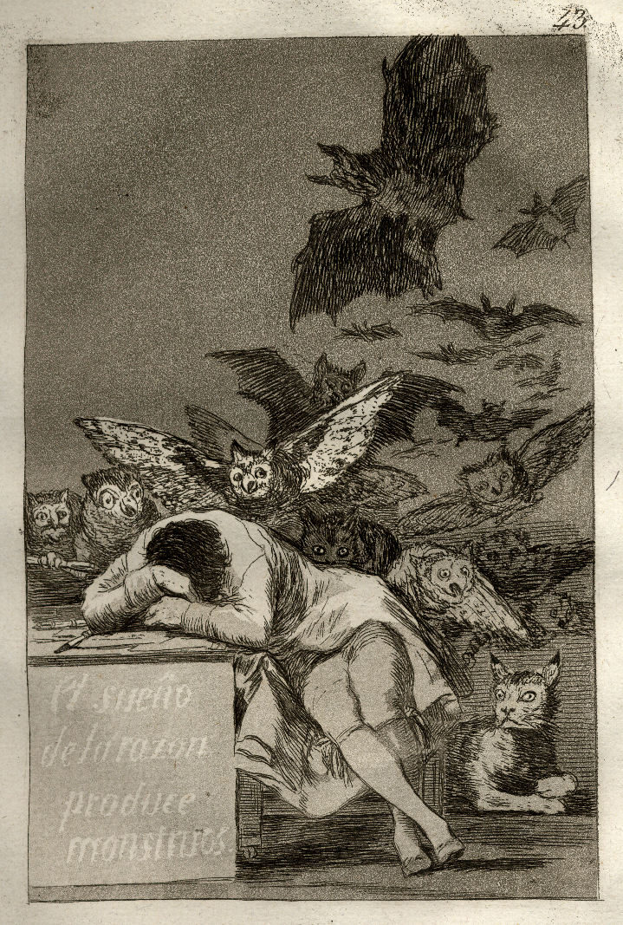

5.

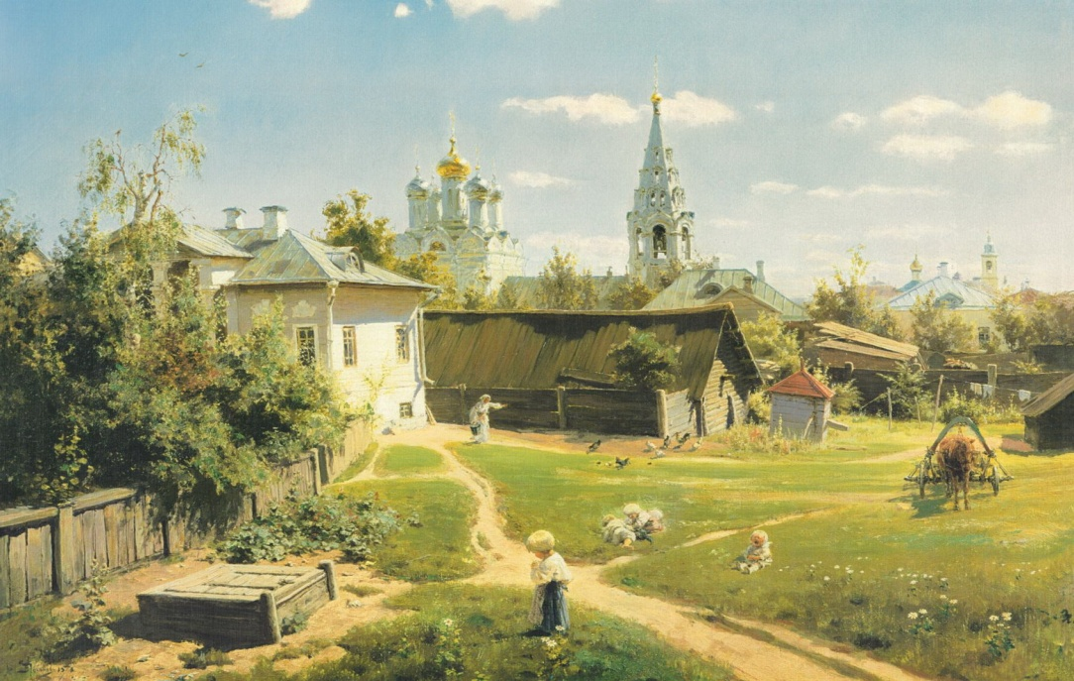

6.

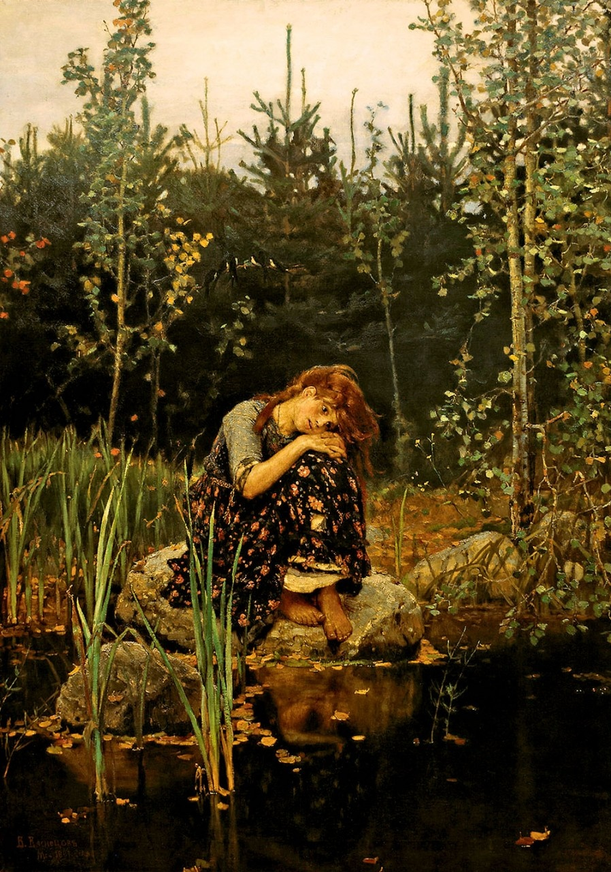

7.

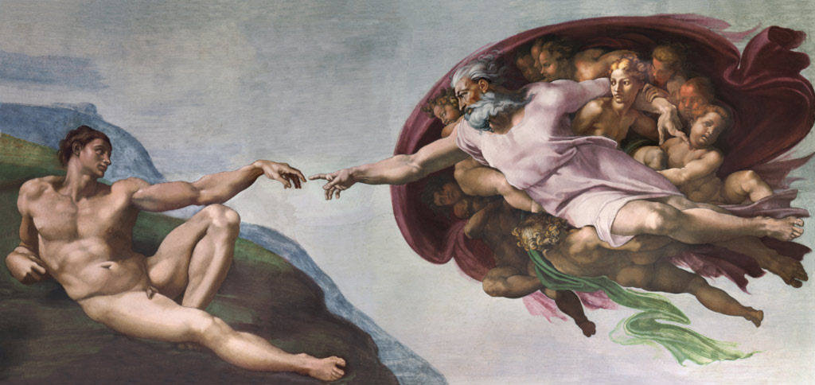

8.

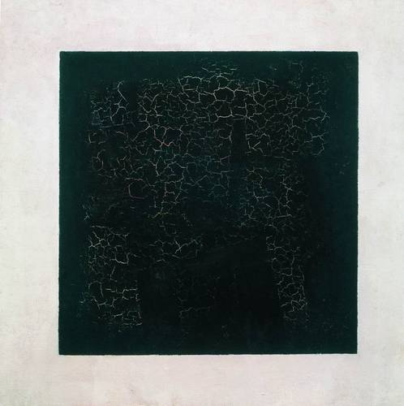

9.

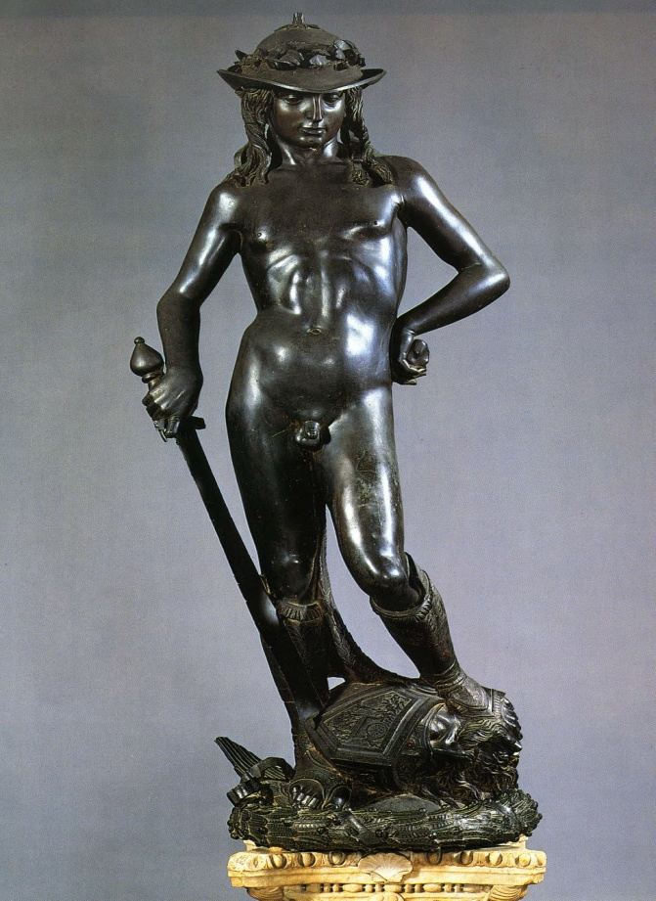

10.

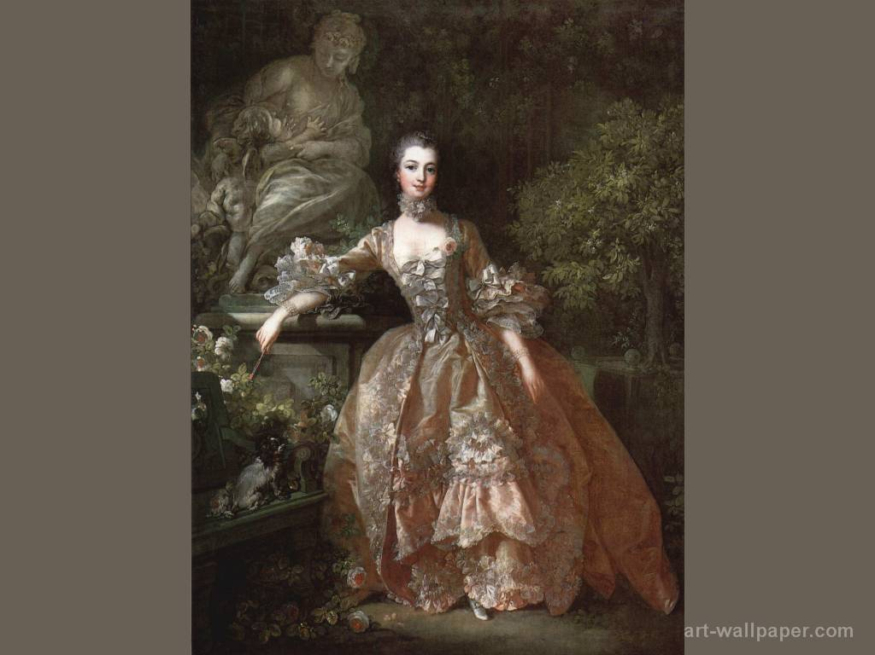

11.

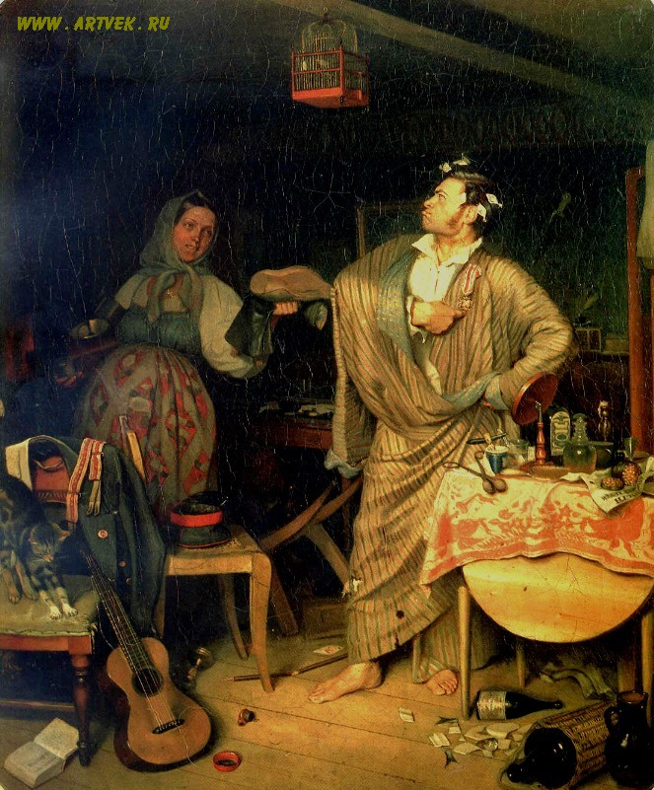

12.

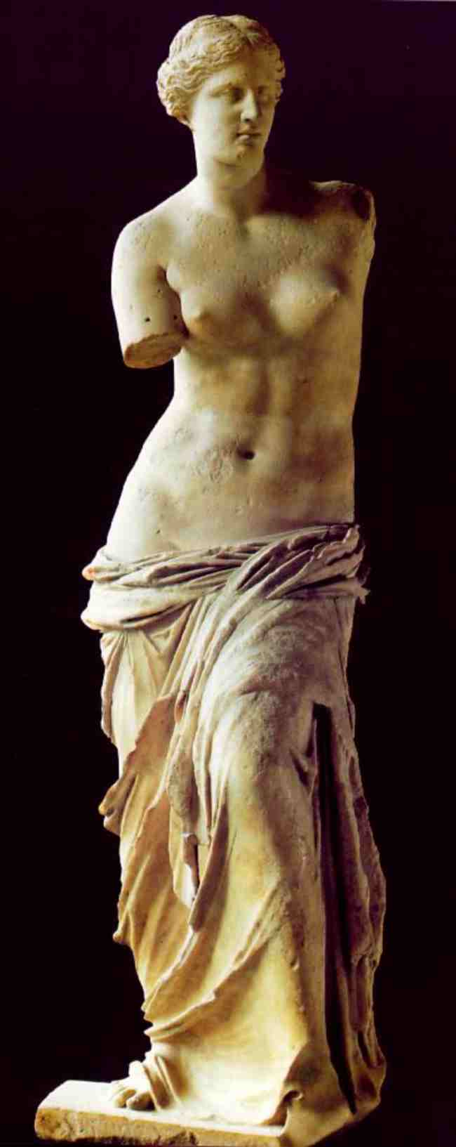

13.

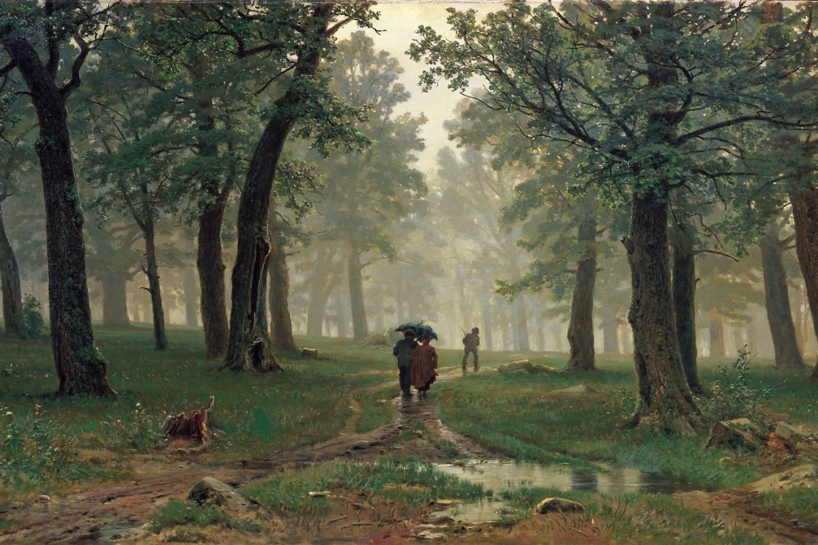

14.

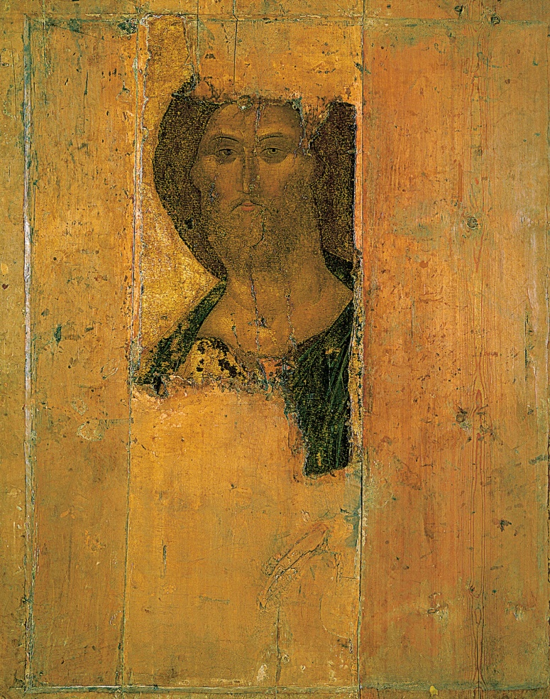

15.

